Vývojcen průmyslových výrobců v únoru 2020

**Meziměsíční srovnání:**

Ceny průmyslových výrobců **meziměsíčně** klesly o 0,7 %.

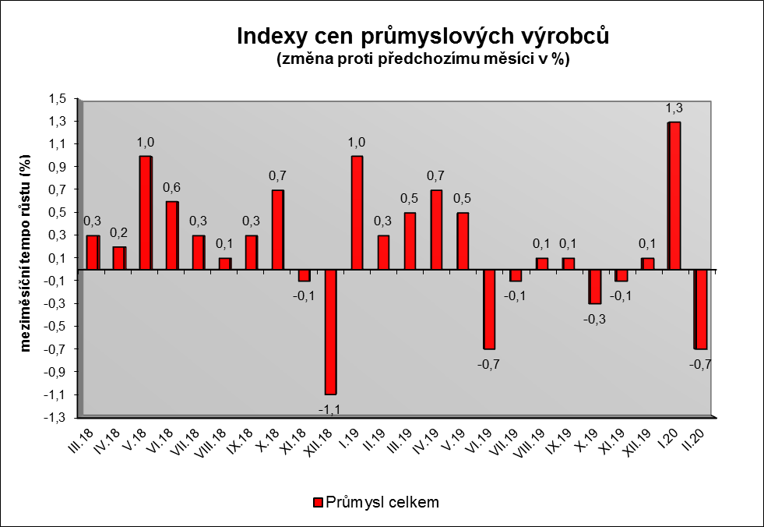

Významně se snížily ceny v odvětví koksu a rafinovaných ropných produktů. Ceny potravinářských výrobků, nápojů a tabáku byly nižší o 0,9 %, z toho nápojů o 1,8 %, zpracovaného a konzervovaného masa a výrobků z masa o 1,2 % a mléčných výrobků o 1,3 %. Snížily se ceny obecných kovů a kovodělných výrobků o 1,0 %.

Vzrostly ceny těžby a dobývání o 1,3 % a chemických látek a výrobků o 0,6 %. Zvýšily se ceny v odvětví nábytku a ostatních výrobků zpracovatelského průmyslu o 0,7 %, z toho ceny oprav a údržby kovodělných výrobků, strojů a zařízení o 1,3 %.

Vybraná odvětví, která nejvíce ovlivnila výši celkového meziměsíčního indexu:



**Meziroční srovnání:**

Ceny průmyslových výrobcůbyly **meziročně** vyšší o 1,4 % (v lednu o 2,4 %).

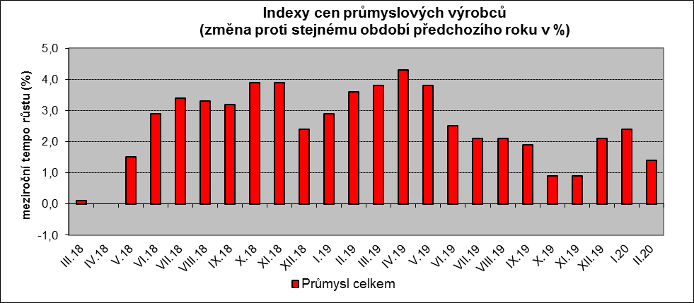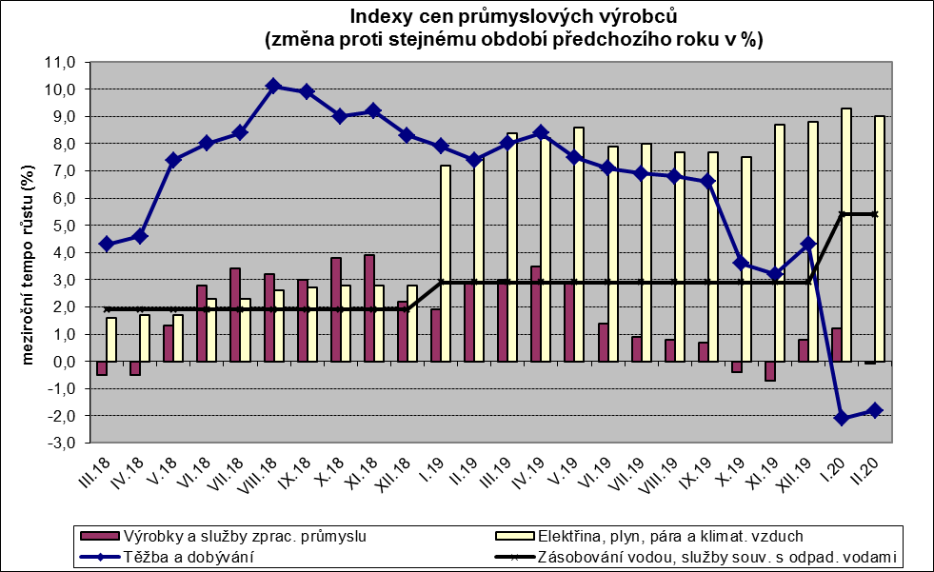

Zvýšily se ceny elektřiny, plynu, páry a klimatizovaného vzduchu o 9,0 %, z toho ceny elektřiny, přenosu, rozvodu a obchodu s elektřinou o 10,7 %.

Ceny potravinářských výrobků, nápojů a tabáku vzrostly o 3,6 %, z toho zpracovaného a konzervovaného masa a výrobků z masa o 13,9 %. Ceny v odvětví nábytku a ostatních výrobků zpracovatelského průmyslu byly vyšší o 4,5 %.

Klesly ceny v odvětví koksu a rafinovaných ropných produktů. Ceny obecných kovů a kovodělných výrobků se snížily o 3,7 %, ceny dřeva, papíru a tisku o 3,5 % a ceny dopravních prostředků o 1,0 %.

Vybraná odvětví, která nejvíce ovlivnila výši celkového meziročního indexu:



Při hodnocení podle hlavních průmyslových skupin byly vyšší zejména ceny energií o 4,4 %.

**Klouzavý průměr** úhrnného indexu cen průmyslových výrobců (tj. podíl průměru bazických indexů za posledních 12 měsíců k průměru bazických indexů za předchozích 12 měsíců) byl 102,3 %.

**Komentář k průměrným cenám průmyslových výrobců – únor 2020**

**CA101112 Vepřové maso:** pokračuje vliv nižších nákupních cen vepřů

**CA101314 Dušená šunka & Špekáčky:** roste cena masných výrobků kvůli dražším vstupům

**CA108112 Cukr krystal:** cena roste, nové smluvní ceny

**CA110510 Pivo sudové ležák:** vliv trhu

**CA105130 Máslo:** snížení ceny, přetlak másla na trhu

**CA101220 Kuře kuchané I. tř.:** vliv trhu